ПУБЛИЧНЫЙ ОТЧЕТ

Кочевской территориальной организации
Профессионального союза работников народного образования
и науки РФ за 2021 год

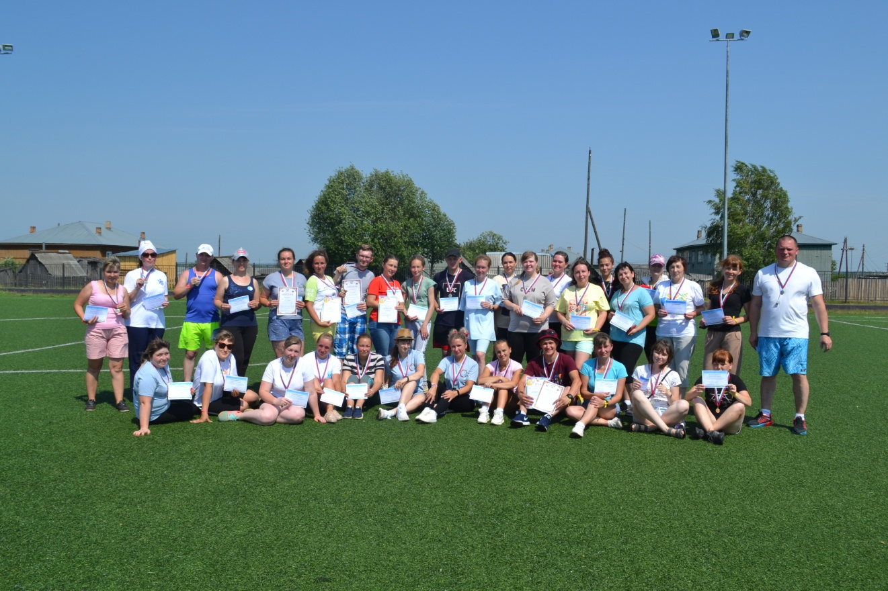 с. Кочёво, 2021

Деятельность профсоюзной организации в 2021 году

Цель: Усиление работы по защите социально-экономических прав работников образования, вовлечение педагогов в профсоюзную деятельность.
1. Общая характеристика организации.
В Кочевской территориальной организации Профессионального союза работников народного образования охват профсоюзным членством составляет 18 %. Первичные профсоюзные организации имеются в 7 образовательных организациях. Общее количество членов профсоюза в территориальной организации – 86 человек, из них молодёжи – 21 педагог, что составляет 24,4 %.
2. Методическая работа.
Территориальная организация проводила свою деятельность по плану, принятому на президиуме райкома профсоюза на 2021 год, по плану Совета молодых педагогов, также принимала участие в мероприятиях, проводимых управлением образования Кочевкого муниципального округа.
На заседаниях райкома профсоюза рассматривались вопросы «О статистических отчётах первичных профсоюзных организаций», «О работе по мотивации профсоюзного членства в первичных профсоюзных организациях», «О работе Совета молодых педагогов», «Анализ работы РТО», «Работа в АИС».
Председатель территориальной организации принимала участие:
- в работе по мотивации профсоюзного членства, встречи с руководителями образовательных организаций.
- в выборах председателя первичной профсоюзной организации в образовательной организации.
- участие во всех совещаниях, семинарах и вебинарах, проводимых краевой организацией Профсоюза и ЦС Профсоюза.
В 2021 году проводилась работа по изучению нового Устава, вопросы перерегистрации территориальной организации, принимала участие в семинарах ЦС Профсоюза и крайкома Профсоюза по данной теме.
Территориальная организация работала над перерегистрацией организации, изменением названия организации в связи с введением в действие нового Устава, внесением актуальных данных в ЕГРЮЛ.
3. Социальное партнерство.
Сложилась система социального партнерства, которая включает в себя трехстороннее территориальное соглашение, отраслевое соглашение, коллективные договоры, локальные нормативные акты образовательных организаций. Заключение коллективного договора дает возможность членам коллектива участвовать в управлении организацией, в регулировании трудовых отношений. Решение всех вопросов проходит путём конструктивного диалога с работодателями в интересах работников.
В 2021 году принято новое Соглашение о сотрудничестве по обеспечению стабильной деятельности образовательных организаций, подведомственных Управлению образования администрации Кочевского муниципального округа Пермского края и Кочевской территориальной организацией Профсоюза работников образования и науки РФ по защите трудовых, профессиональных, социально-экономических прав и интересов работников на 2021-2023 годы.
Основным документом социального партнерства между работодателем образовательной организации и первичной профсоюзной организацией является коллективный договор. Договор позволяет расширить рамки действующего трудового законодательства, обеспечить дополнительное финансирование мероприятий по охране труда, улучшить условия труда и быта работников, оказать материальную помощь, компенсации, дополнительные оплачиваемые дни.
В 2021 году две организации, МБОУ «Юксеевская СОШ» и МБОУ «Пелымская СОШ», заключили коллективный договор, и одна организация, МБОУ «Кочёвская СОШ», продлила действующий колдоговор. Совместно с председателями и руководителями работали по новому макету коллективного договора.
Всю свою работу профсоюзные комитеты образовательных организаций строят на принципах социального партнерства и сотрудничества с администрацией школы в интересах работников.
Согласовываются приказы и распоряжения, касающиеся социально-трудовых отношений работников школы (нормы труда, оплата труда, работа в предпраздничные и праздничные дни, вопросы охраны труда, вопросы организации оздоровления и отдыха работников и др.).
Председатели первичных профсоюзных организаций ОО принимают участие в работе аттестационной комиссии по проведению аттестации рабочих мест по условиям труда, в заседаниях комиссии по распределению стимулирующих выплат. Проводятся заседания профсоюзного комитета по вопросам выплаты материальной помощи членам профсоюза, проходит регистрация документов (заявлений о вступлении, о выплате материальной помощи и т.д.).
При проведении аттестации педагогических работников, с целью подтверждения соответствия занимаемой должности, в состав аттестационной комиссии входит представитель выборного органа первичной профсоюзной организации.
Председатель территориальной организации 1 раз квартал принимала участие в заседании трехсторонней комиссии администрации Кочевского муниципального округа, осветила вопрос по развитию системы социального партнёрства в сфере образования в территориальной организации. Ежемесячно - участие в работе муниципальной аттестационной комиссии педагогов на первую квалификационную категорию. Принимала участие в оргкомитете по организации и проведению профессионального конкурса «Учитель года - 2021», «Мужчина в PROфессии».
Педагоги, члены профсоюза, принявшие участие в конкурсах получили благодарности, денежное вознаграждение и подарки.
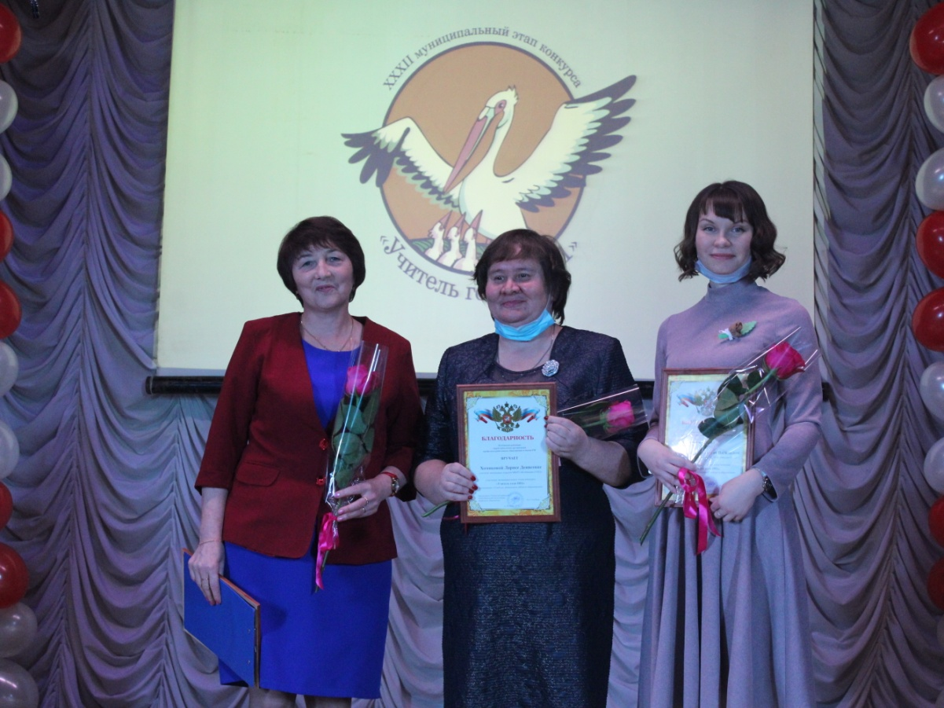
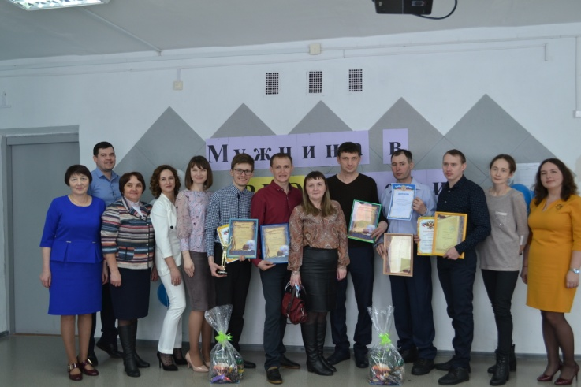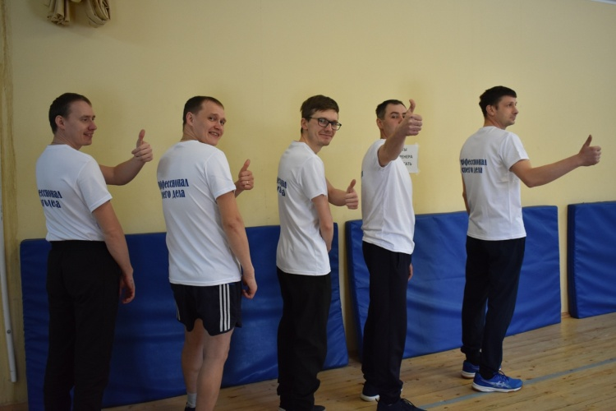
4. Работа с молодыми педагогами.
Приоритетным направлением в 2021 году была работа с молодыми педагогами. Проводились мероприятия, круглые столы, где принимали участие не только члены профсоюза, но и все молодые педагоги образовательных организаций. Райком Профсоюза совместно Советом молодых педагогов проводила активную работу в продвижении молодых педагогов и по популяризации молодежной политики в сфере образования. Члены Совета молодых педагогов являются членами молодёжного парламента, принимают участие в мероприятиях Кочевского муниципального округа.
В июне состоялся III спортивный турнир для молодых педагогов «Том велöтіссез» Кочевского МО. В программе праздника: игры на сплочение, комбинированная эстафета, интеллектуальный турнир, комический футбол.

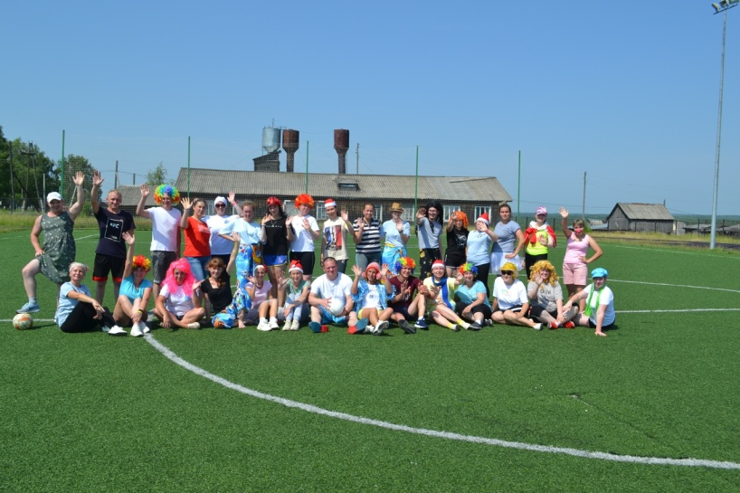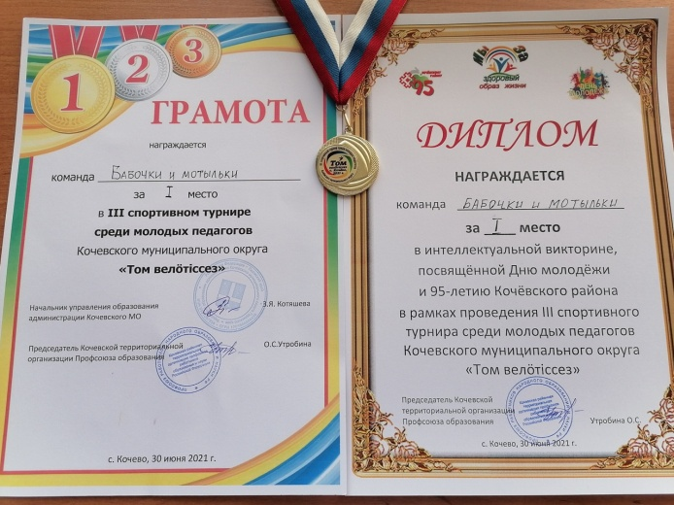
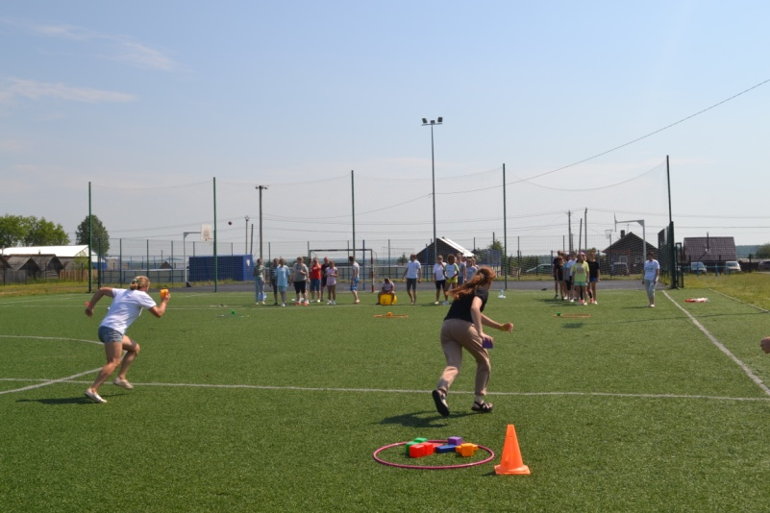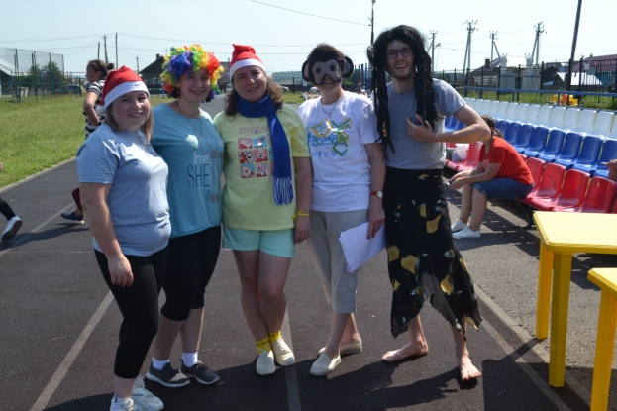

В рамках мероприятий ко Дню молодёжи команда СМП приняли участие в интеллектуальной игре "Мегамозг", в составе команд полиции, больницы, ЦБУ. Результат участия - 2 место.
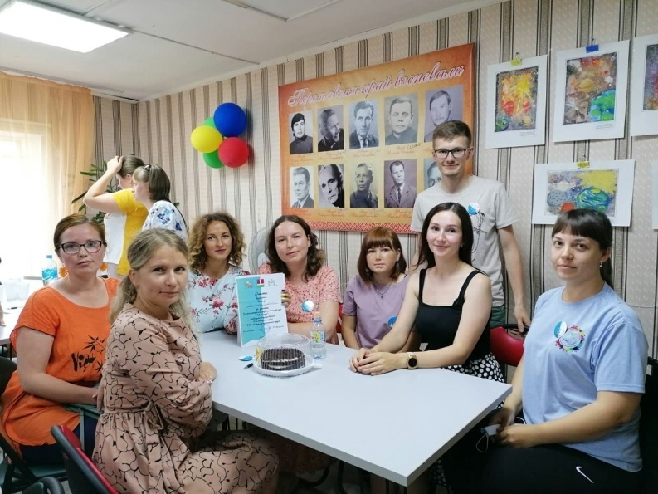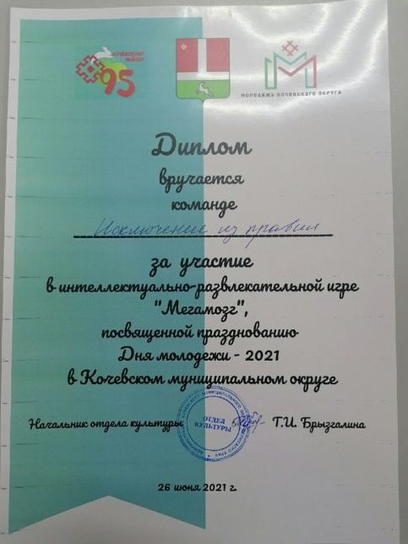

В мае, в рамках празднования Дня села Кочёво, члены Совета молодых педагогов приняли участие во II Сельских играх, в составе команд детского сада "Сильканок", ЦБУ. Эстафета состояла из разнообразных этапов. | Заняли I место  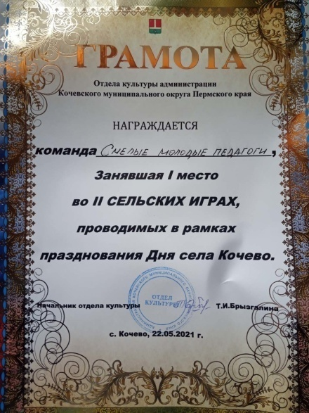
Педагоги принимают участие в мероприятиях, проводимых краевой организацией Профсоюза и Министерством образования и науки Пермского края: IX online-форум «Молодой педагог в пространстве воспитания образовательной организации», V краевая зимняя экспедиционная школа молодых классных руководителей «Наследие», «Коворкинг-центр Совета молодых педагогов «Старт в профессию».

Председатель СМП Гагарина Е.М. приняла участие на заседании Президиума Пермского края и поделилась опытом работы Совета молодых педагогов Кочевского МО.

13-16 мая председатель Совета молодых педагогов Гагарина Е.М. приняла участие во Всероссийском форуме «Педагог: профессия, призвание, искусство» в г. Гатчина Ленинградской области, организаторами форума выступили Министерство просвещения РФ и Комитет общего и профессионального образования Ленинградской области при участии ФГОУ ДПО «Академия Минпросвещения России». | 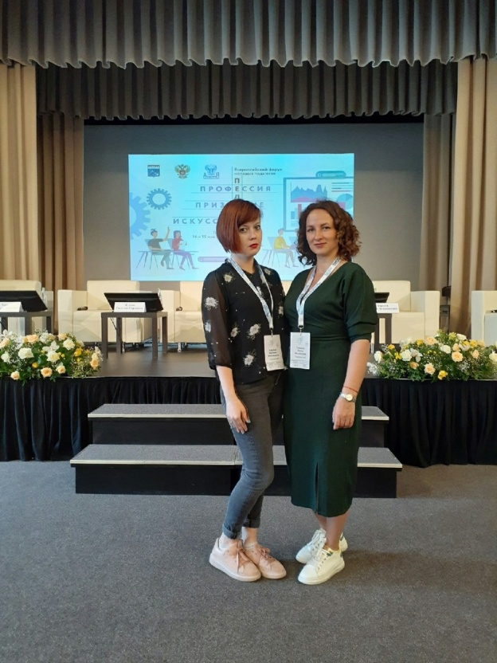

Члены Совета молодых педагогов приняли участие в семинаре Ресурсного центра СО НКО Пермского края "Социальное проектирование. Оформление проектной заявки на конкурс".
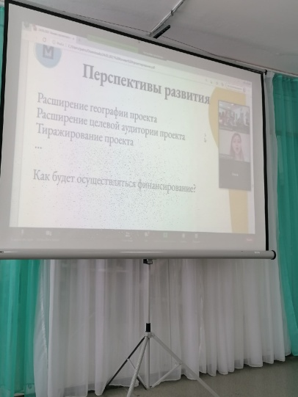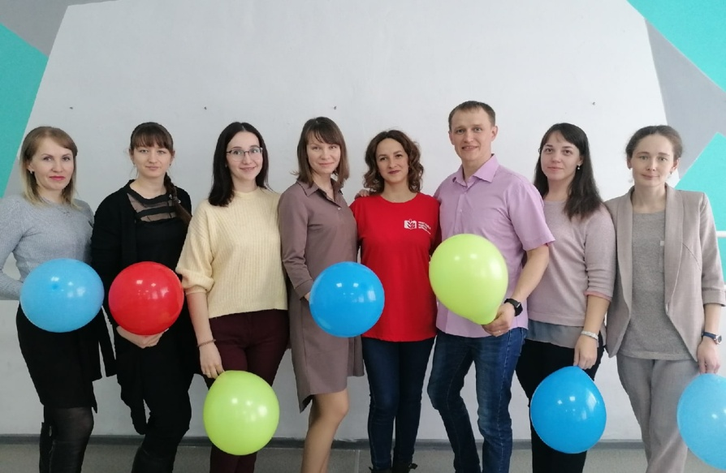
6. Информационная работа.
В 2021 году большую активность получила работа через соцсети.
В Контакте активно работает группа «Совет молодых педагогов Кочевского района».
Также используются традиционные способы информирования (собрания, личные встречи, индивидуальные консультации с членами профсоюза, президиумы, семинары – совещания). Проводится работа по освещению деятельности Профсоюза через наглядную агитацию (стенды), по сохранению профсоюзного членства и вовлечению в Профсоюз новых членов. Через информационные стенды педагоги и работники ОО знакомятся с деятельностью профсоюзной организации. Работает электронная рассылка.
У краевой организации Профсоюза оперативно отправляются в ППО информационные сборники – отчеты о каждом дне работы, а также информационные листки.
Ежегодно для всех первичных профсоюзных организаций выписывается газета «Профсоюзный курьер».
7. Охрана труда.
На уровне ОО, проводится работа по охране труда, направления изложены в коллективных договорах и в Соглашении по охране труда. В каждой образовательной организации созданы совместные комиссии по охране труда, куда входят представители от первичной профсоюзной организации и от работодателя. Во всех организациях проведена специальная оценка условий труда, аттестация рабочих мест.
8. Заключение
В план работы включены вопросы по расширению и укреплению членства в профсоюзе. Приоритетное направление - работа с молодыми педагогами муниципального округа.
Профсоюзному комитету предстоит работать над отмеченными проблемами, постараться еще активнее заявить о себе, о роли профсоюзной организации в жизни коллектива. Главными направлениями в этой работе остаются: защита прав и интересов работников образования, соблюдение законности, повышение ответственности за результаты своего личного труда и работы коллектива в целом.

Задачи на будущий год
- Вовлечь молодых педагогов в работу профсоюзных организаций;
- Восстановить и повысить численность членов профсоюза;
- Повысить уровень жизни членов профсоюза, работников образования;
- Продолжить работу в АИС;
- Продолжить процесс заключения коллективных договоров в образовательных организациях Кочевского муниципального округа.

